Муниципальное общеобразовательное автономное учреждение «Средняя общеобразовательная школа №57» г. Оренбурга

Региональный этап Всероссийского конкурса экологических проектов «Волонтеры могут все»

Номинация «Вторая жизнь отходов»

Рециклинг ТКО в Оренбургской области

Автор: Новичук Алина Валерьевна,
учащаяся 9 В класса МОАУ «СОШ №57»,
г.Оренбург, ул. Юных Ленинцев, д. 9, 460047
проживающая по адресу : г. Оренбург , ул. Дружбы, 4
творческое объединение: «Экология с основами исследования»
Контактный телефон: 89328474801
E-mail: novichuk05@mail.ru
Руководитель: Ищанова Гульмира Уралтаевна
учитель биологии МОАУ «СОШ №57»,
г. Оренбург, ул. Юных Ленинцев, д. 9, 460047
Контактный телефон: 89877766246
E-mail: gulmiraural@mail.ru

Оренбург - 2021
Паспорт проекта
Полное название проекта: Рециклинг ТКО в Оренбургской области.
Автор: Новичук Алина Валерьевна, 18.07.2005 г.р., проживающая по адресу: 460047, г. Оренбург, ул. Дружбы, 4, контактный телефон: 89328474801, E-mail: novichuk05@mail.ru, ссылка на страницу социальной сети «ВК» https://m.vk.com/tsuukiikooo, творческое объединение: «Экология с основами исследования»
Руководитель: Ищанова Гульмира Уралтаевна, учитель биологии МОАУ «СОШ №57», г. Оренбург, ул. Юных Ленинцев, д. 9, 460047, контактный телефон: 89877766246, E-mail: gulmiraural@mail.ru
В настоящее время весьма актуальным стоит вопрос утилизации бытовых отходов. Ведь если просто складировать мусор на полигонах, то занимаются огромные площади земли, если сжигать, то вредные вещества, входящие в их состав, попадают в атмосферу и пагубно влияют на живые организмы. Выход один, нужно утилизировать их. А еще выгоднее, производить рециклинг.
Цель проекта: рассмотреть возможность рециклинга твердых коммунальных отходов Оренбургской области.
Задачи проекта:
1. Рассмотреть виды твердых коммунальных отходов.
2. Выявить из литературных и интернет-источников виды рециклинга.
3. Изучить информацию о рециклинге в России.
4. Проанализировать новейшую информацию по ТКО.
5. Сделать вывод о возможности рециклинга твердых коммунальных отходов Оренбургской области.
6. Составить презентацию выступления и познакомить с полученными данными широкую общественность.
Продукт проекта: презентация «Рециклинг ТКО в Оренбургской области» для наглядного ознакомления слушателей с темой проекта.
Тип проекта: информационный.
Методы проекта:
- Поиск, сбор и анализ литературных ресурсов по изучаемой теме.
- Эксперимент.
- Интервьюирование.
- Дизайн-анализ.
- Анализ, обобщение и систематизация результатов.
Объект исследования: твердые коммунальные отходы.
Предмет исследования: виды рециклинга в условиях Оренбургской области.
Гипотеза: если правильно утилизировать твердые бытовые отходы, то можно сохранить природные ресурсы.
Практическая значимость заключается в том, что результаты исследования могут быть использованы аналитическими группами для изучения процессов по уменьшению негативного воздействия твердых коммунальных отходов на окружающую среду.
Целевая аудитория: все заинтересованные граждане.
Сроки и реализация проекта: подготовительный – январь 2017 - ноябрь 2020г., основной – декабрь 2020 - май 2022.
География проекта: территория Российской Федерации.

Краткое описание механизма реализации проекта:
Твёрдые коммунальные отходы — непригодные для дальнейшего использования пищевые продукты и предметы быта или товары, потерявшие потребительские свойства, наибольшая часть отходов потребления. Они делятся на отбросы (биологические) и собственно бытовой мусор (небиологические), а последний часто на бытовом уровне именуются просто мусор.
Многие отходы имеют достаточно продолжительный срок разложения. Для наглядности, мы показали учащимся начальной школы в рамках кружка «Экология», как «ведут» себя наиболее часто встречаемые виды бытовых отходов в разных средах. Учитывая данные особенности, возникает необходимость утилизировать отходы.
1 января 2019 года вступил в силу федеральный закон "Об отходах производства и потребления". В соответствии с ним в нашей стране действует новая система обращения с твердыми бытовыми отходами.
То есть контроль над рынком обращения с отходами находится у крупных региональных операторов, которые ответственны за утилизацию отходов.
По данным на май 2018 года в Оренбургской области насчитывается более шести сотен сравнительно крупных свалок (и это не считая стихийных помоек, возникающих близ населённых пунктов). Ставить возле каждой мусороперерабатывающий завод - затея априори неподъёмная ни по деньгам, ни по логистике.
Поэтому местные власти решили пойти по менее затратному и более перспективному пути. Все сельские свалки были ликвидированы, появились так называемый перевалочные полигоны, на которые вывозят мусор со всех муниципалитетов района, а затем транзитом отправляют дальше, на переработку. А вот за неё отвечают мусороперерабатывающие комплексы.
В части транспортировки и переработки мусора в Оренбурге накоплен немалый по российским меркам опыт. На полигоне областного центра с 2014 года работает сортировочный комплекс. На заводе происходит отбор фракций, которые имеют наибольший период разложения: стекло, ПЭТ, ПВХ и металлы.
Мы задались вопросом, а куда же можно сдать различный отсортированный мусор на переработку и выяснили, что в России есть заводы по рециклингу.
Рециклинг это переработка полезного мусора и отходов производства для их вторичного использования или возврата в производственный оборот.
Согласно исследованию Greenpeace, местные предприниматели еще в 2000-х годах начали приучать жителей сортировать отходы, а первые контейнеры для разных видов мусора появились на улицах в 2010-м. На уровень сортировки выше 40% город вышел в 2014 году.
В этом заслуга следующих предпринимателей:
Ширин (Василий Николаевич) организовал пункт сбора пластиковых бутылок. В 2010-м бизнесмен заказал пробный сетчатый бак для пластиковых бутылок с изображением подсолнуха на одном из местных заводов. С развитием сети контейнеров и налаживанием цепочек сбыта продукции бизнес стал рентабельным, утверждает предприниматель.
C 2011 года предприятие Кокарева (Николай Федорович) «Комплексные системы утилизации» («КомплеСУ») переработало около 700 т просроченных продуктов, которые они получили от девяти торговых точек. Вторичное сырье «КомплеСУ» - биогаз и биоудобрения.
С 2014 года в Оренбурге функционирует мусоросортировочный комплекс «Экоспутник» (директор Манаев Константин Ильич), который перерабатывает более 40% отходов, а оставшийся мусор утилизирует на полигоне.
С 2018 года во всех образовательных учреждениях города Оренбург были установлены баки для раздельного сбора отходов.
С 2019 года возглавляет сбор мусора у населения ООО «Природа», под руководством Доценко Виктора Алексеевича.
В настоящее время активности по данным направлениям снижены. Считаем, что необходимо продолжить вести раздельный сбор отходов, и создать условия для их дальнейшей переработки.
Ожидаемые результаты:
Проблема загрязнения окружающей среды – комплексная проблема. Планируя развитие индустриального общества, необходимо оценивать эффективность его развития не только с позиции интересов предприятия или отрасли, но и с позиции всего общества в целом, в том числе населения каждого региона. Оптимальное развитие этой системы невозможно без комплексного учета социальных, экологических, технических, экономических, правовых и международных аспектов проблемы.
Правильно утилизированные твердые бытовые отходы способствуют сохранению природных ресурсов.
Рециклинг является важным условием рационального природопользования, так как уменьшает количество сырья, необходимого для производства – его частично или полностью заменяет переработанный мусор.
На экономическую целесообразность рециклинга влияют различные факторы. Чаще всего метод переработки выбирается, исходя из стоимости первичного и вторичного сырья, необходимого топлива, трудоемкости выполнения операций, а также технологический сложности процесса переработки. Если переработка слишком убыточна, принимается решение об обычном захоронении отходов.
Однако зачастую вторсырье является более дешевым источником материалов по сравнению с природными компонентами.
Оренбург можно охарактеризовать, как край с высокой мотивационной способностью к вторичному использованию твердых бытовых отходов.
В настоящее время сортировкой и утилизации различного рода мусора занимаются еще порядка 11 компаний областного центра. Так, например, отдельно принимаются лампы, градусники, макулатура, архивы, отработанные компьютеры, покрышки, аккумуляторы, маслосодержащие отходы.
Если привлечь внимание инвесторов, то данный список можно пополнить. В идеале, мы стремимся к тому, чтобы не использовать природные ресурсы, а сырье получать из отходов.
Привлеченные партнеры: ООО «Экоспутник», ГАУДО ООДЮМЦ, ФГБОУ «ОГПУ».
Приложения
https://m.vk.com/wall-97233938_129
https://m.vk.com/wall-144380132_171
https://m.vk.com/wall-144380132_172

Фото дипломов
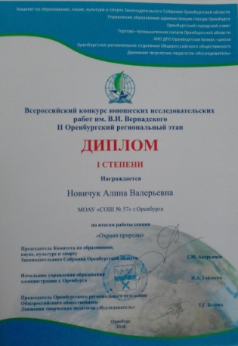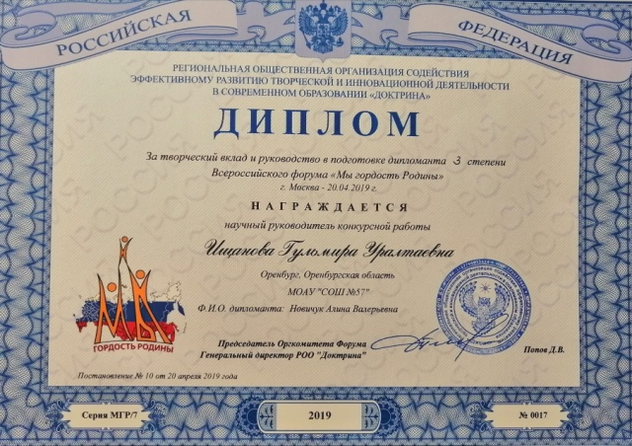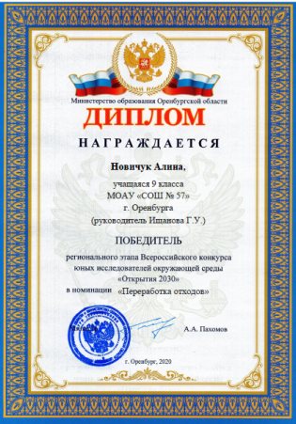

Таблица 1. Перечень специализированных предприятий на территории г. Оренбурга, осуществляющих прием, утилизацию и обезвреживание отходов

№ п/п | Название  предприятия | Вид услуг | Адрес | Контактный  телефон,  сайт, e-mail
 | Проект «Эко-Город»  ИП Ширин Василий Николаевич | Сбор и переработка ПЭТ-тары  (полиэтиленовых-бутылок) | г. Оренбург  ул. Калининградская, д. 35 | s.v.shirin@yandex.ru  тел.: 94-85-11
 | ООО «ЭкоСпутник»  (мусоросортировочный Комплекс) | Прием (покупка) вторсырья (ТБО): картон гофрированный, макулатура МС-5Б, пленка Т/У ПВД, ПЭТ-бутылка россыпь (бесцветная, голубая, коричневая, зеленая) | 460060  г. Оренбург  ул. Автомобилистов, 23/1  (р-н городской свалки)  460000, г. Оренбург,  ул. Луганская, 5 | тел.: бухгалтерия:  +7 (3532) 77-33-93;  плановый отдел:  +7 (3532) 77-43-33;  http://uk-sah.ru/
 | ООО «Комплексные Системы Утилизации» | Прием, транспортировка и утилизация некачественных продуктов питания, пищевых отходов и биологических отходов животного и растительного происхождения от юридических лиц | г. Оренбурга  пр-т Победы, д. 75Е, офис 205 | Тел: (3532) 40-51-31, 69-04-18
 | ООО «НИП «ТЕХНОЛОГИЯ» | Сбор, транспортирование, обезвреживание отходов 3-4 класса опасности,  экологическое проектирование | Производственная площадка: Оренбургская обл., Оренбургский р-н, п. Холодные Ключи, участок № 6  Офис:  г. Оренбург,  пр-д Автоматики, 8, к. 219 | тел.: (3532) 44-03-53, 42-50-85  http://niptehnologia.ru/
 | ООО «Комфорт» | Прием и переработка б/у шин | г. Оренбург,  пр-д. Мясокомбината, д. 2 | тел. (3532) 218‒118, 699‒106, 699-120,  604-599  http://komfort-oren.ru,  e-mail: ecokomfort56@mail.ru
 | ООО «Сфера» | Прием макулатуры, полиэтилена | г. Оренбург,  ул. Авторемонтная, д. 13/3 | тел.: 8 (3532) 28-09-28;  8 (3532) 26-87-27;  сот.: 8 (9033) 98-09-28;  факс: 8 (3532) 30-59-92;  http://maksfera.clan.su  email: sfera@lenta.ru
 | ООО «Экоорг» | Деятельность по сбору, транспортированию, обработки оргтехники и обезвреживанию отходов 1-4 классов опасности (лампы ртутные, ртутно-кварцевые, люминисцентные, термометры ртутные, аккумуляторные батареи, промасленные фильтры, ТКО), обезвреживанию обтирочных материалов, спецодежды, отходов изделий из древесины.  Обезвреживание опасных медицинских отходов класса Б и В. | г. Оренбург,  пр-т. Дзержинского, д. 2 | тел. 67–98–77; 89058146301  www.ecoorg.ru  e-mail: info@ecoorg.ru
 | ООО «Партнер» | Прием макулатуры | г. Оренбург,  ул. Донгузская, д. 28 | тел.: (3532) 280-739, 922‒911
 | ООО «Милленниум» | Сбор и переработка у юридических лиц и населения макулатуры, полиэтиленовой пленки, уничтожение архивов. | 460027,г. Оренбург,  ул. Беляевская, д. 2/7 | тел./факс: 40-00-73  e-mail: info@millennium56.ru
 | ООО «Экоресурс» | Деятельность по сбору, транспортированию, обработке, утилизации, обезвреживанию отходов:  -лампы ртутные, ртутно-кварцевые, люминисцентные, термометры ртутные;  -кислота аккумуляторная, аккумуляторы свинцовые, покрышки пневматические, шины, камеры;  – резиносодержащие отходы;  – маслосодержащие отходы (фильтра, масла отработанные и пр.);  – оргтехника;  – вывоз ТБО и строительного мусора;  – бытовые стоки. | 460036  г. Оренбург,  ул. Шевченко,  д. 259 | Тел./факс:  (3532) 40-02-01  http://ecoresurs.web-box.ru  e-mail: 400201@bk.ru
 | ИП Морозова О.Н. | Деятельность по сбору, транспортированию:  - лампы ртутные, ртутно-кварцевые, люминисцентные, термометры ртутные;  - аккумуляторы свинцовые, покрышки пневматические, камеры. Сбор, транспортирование, обработка, утилизация оргтехники. | Оренбургская область, Оренбургский район, с.Нежинка | Телефон: 56-28-19 89325457671

Карта 1. Движение ТКО в Оренбургской области в 2020-2022 г

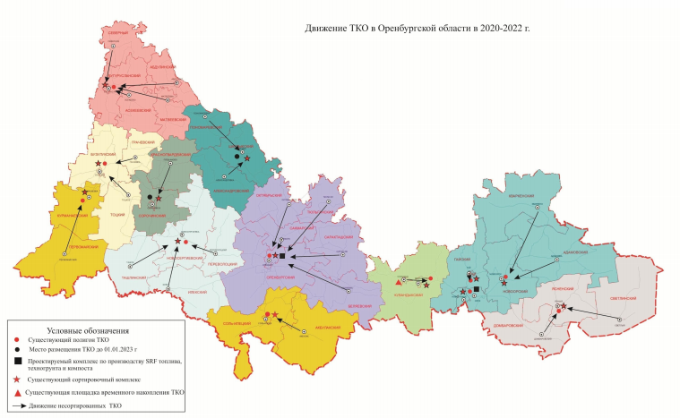

Карта 2. Движение ТКО в Оренбургской области в 2025 г

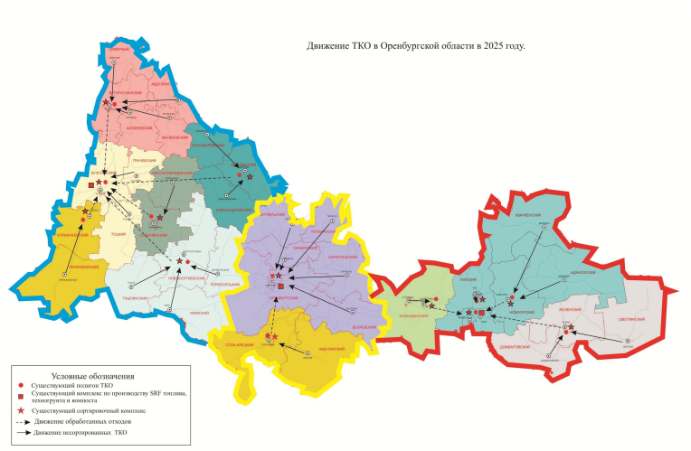

Виды отходов
Понятие отходов определено в Федеральном законе от 24.06.1998 №89-ФЗ "Об отходах производства и потребления". Отходы – это остатки сырья, материалов, полуфабрикатов, иных изделий или продуктов, которые образовались в процессе производства или потребления, а также товары (продукция), утратившие свои потребительские свойства.
По своему происхождению отходы делятся на две основные группы:
- отходы производства - остатки сырья, материалов, веществ, изделий, предметов, образовавшиеся в процессе производства продукции, выполнения работ (услуг) и утратившие полностью или частично исходные потребительские свойства.
- отходы потребления - остатки веществ, материалов, предметов, изделий, товаров (продукции или изделий), частично или полностью утративших свои первоначальные потребительские свойства для использования по прямому или косвенному назначению в результате физического или морального износа в процессах общественного или личного потребления (жизнедеятельности), использования или эксплуатации.
В свою очередь отходы потребления делятся на: крупногабаритные отходы и твёрдые коммунальные отходы.
Крупногабаритные отходы представляют собой сложно комбинированный мусор, состоящий из утративших потребительские свойства крупных изделий.
Твердые коммунальные отходы
Твёрдые коммунальные отходы (бытовой мусор) — непригодные для дальнейшего использования пищевые продукты и предметы быта или товары, потерявшие потребительские свойства, наибольшая часть отходов потребления. Они делятся на отбросы (биологические) и собственно бытовой мусор (небиологические), а последний часто на бытовом уровне именуются просто мусор.
Состав твёрдых коммунальных отходов зависит от многих факторов: уровня развития страны и региона, культурного уровня населения и его обычаев, времени года и других причин. Твёрдые отходы характеризуются многокомпонентностью и неоднородностью состава, малой плотностью и нестабильностью (способностью к загниванию). Источниками образования коммунальных бытовых отходов могут быть как жилые, так и общественные здания, спортивные и другие предприятия. В зависимости от возможности переработки или утилизации подразделяют на следующие виды: перерабатываемые, биоразлагаемые, не перерабатываемые и опасные.
Утилизация мусора в России
14 января 2019 года президент РФ Владимир Путин подписал указ о создании компании по формированию комплексной системы обращения с твердыми коммунальными отходами "Российский экологический оператор".
Редакция ТАСС - ДОСЬЕ подготовила материал об утилизации мусора в России. Так, по данным Росприроднадзора, к началу 2018 года в России было накоплено 38 млрд. 73 млн т промышленных и бытовых отходов. При этом в течение 2017 года образовалось 6 млрд. 220,6 млн. т (на 12,5% больше, чем в 2016 году). Утилизировано для повторного применения в 2018 году было 2 млрд. 53,9 млн. т отходов.
Порядка 90% приходится на долю различных производств, в основном добывающих. Объем твердых коммунальных отходов (ТКО) - 55-60 млн. т в год. 40% из них - органические отходы, 35% - бумага, 6% - пластик (по данным научно-практического журнала "Твердые бытовые отходы").
Таким образом, на каждого россиянина приходится в среднем 400 кг мусора в год. Практически все твердые коммунальные отходы в России вывозятся на мусорные полигоны, санкционированные и несанкционированные свалки. В переработку или сжигание отправляется только 4-5% мусора (приложение, таблица 3)
По состоянию на январь 2019 года в государственный реестр были включены 5 тыс. 526 объектов размещения отходов. Их общая остаточная вместимость превышает 1,7 млрд. т. Ежегодно площадь свалок в России увеличивается на 0,4 млн. га.
21 декабря 2016 года Совет при президенте РФ по стратегическому развитию и приоритетным проектам утвердил паспорт приоритетного проекта "Снижение негативного воздействия на окружающую среду посредством ликвидации объектов накопленного вреда окружающей среде и снижения доли захоронения твердых коммунальных отходов" ("Чистая страна"). Проект рассчитан на 2017-2025 годы. Он подразумевает строительство новых предприятий по сжиганию и переработке мусора, введение новых подходов к утилизации отходов. В 2018 году рамках проекта были проведены 32 мероприятия по ликвидации "объектов накопленного вреда окружающей среде" на территориях 12 субъектов РФ.
В соответствии с "майским" указом президента РФ "О национальных целях и стратегических задачах развития Российской Федерации на период до 2024 года" (подписан 7 мая 2018 года) по заказу правительства Минприроды разработало национальный проект "Экология". Он будет реализован по пяти направлениям, одним из которых являются: "Отходы". Общее финансирование нацпроекта составит 4 трлн. руб. (в том числе за счет внебюджетных источников - 3,2 трлн. руб.).
Нацпроектом "Экология", в частности, предусмотрено создание перерабатывающей инфраструктуры, на что субъектам РФ направят средства, полученные от экологического сбора. В 2019 году на эти средства планируется создать 39 объектов в 22 субъектах РФ. По информации Минприроды, к 2024 годам планируется собрать в общей сложности 15 млрд. руб. для создания 200 современных объектов для сортировки, обработки и утилизации отходов.
1 января 2019 года вступил в силу федеральный закон от 31 декабря 2017 года "О внесении изменений в Федеральный закон "Об отходах производства и потребления" и отдельные законодательные акты Российской Федерации". В соответствии с ним в стране начался переход на новую систему обращения с твердыми бытовыми отходами.
В ее рамках контроль над рынком обращения с отходами перейдет от множества разрозненных компаний к крупным региональным операторам, которые отбираются по конкурсу. По состоянию на 15 января 2019 года 80% регионов перешли на новую систему. Основная часть субъектов Федерации сделают это в 2019 году. Исключение сделано для городов федерального значения - Москвы, Санкт-Петербурга и Севастополя, которым дано три года на переход.
Обращение с твердыми коммунальными отходами в Оренбургской области.
По данным на май 2018 года ( источник: информационный портал 56.орб.ру) в Оренбургской области насчитывается более шести сотен сравнительно крупных свалок (и это не считая стихийных помоек, возникающих близ населённых пунктов). Ставить возле каждой мусороперерабатывающий завод - затея априори неподъёмная ни по деньгам, ни по логистике.
Поэтому местные власти решили пойти по менее затратному и более перспективному пути. Все сельские свалки ликвидируют, а в каждом районе появится так называемый перевалочный полигон. На него будут вывозить мусор со всех муниципалитетов района, а затем транзитом отправлять дальше, на переработку. А вот за неё отвечать будут мусороперерабатывающие комплексы, которые, впрочем, ещё предстоит построить.
Есть и ещё один риск, о котором говорят учёные. Мусорный полигон Оренбурга уходит вглубь в ряде мест уже на 30 метров. В случае прорыва токсичных продуктов разложения в грунтовые воды город может остаться без питьевой воды.
Единственный путь, который остаётся, - это переработка мусора. В ближайшем будущем для этого появятся два гигантских мусороперерабатывающих комплекса. Один планируют построить между Орском и Новотроицком - в восточной зоне Оренбургской области, другой близ Соль-Илецка (западная часть области).
В части транспортировки и переработки мусора в Оренбурге накоплен немалый по российским меркам опыт. На полигоне областного центра пятый год работает сортировочный комплекс, который позволяет принимать и обрабатывать до 250 000 тонн твердых коммунальных отходов в год, сокращая объем захоронения на полигоне до 40% в объеме. На заводе происходит отбор фракций, которые имеют наибольший период разложения: стекло, ПЭТ, ПВХ и металлы.
Запуск сортировочного комплекса позволил создать более 100 рабочих мест, снизить нагрузку на полигон и увеличить приток налоговых поступлений в бюджет города и области. А в 2016 была запущена линия по переработке отдельных фракций отходов.
Чтобы увеличить объем переработки, необходимо провести реконструкцию завода. Установить дополнительное оборудование, которое позволит убирать более тяжелые фракции, менее объемные, в то же время которые никогда не пойдут на вторичную обработку: грязь, пищевые отходы и прочее, но могут быть использованы в качестве компоста.
Обсуждается вопрос по установке пиролизной системы утилизации ТКО: нагревать до высокой температуры без доступа воздуха мусор и получать на выходе горючий газ, пиролизную жидкость (ценный продукт для химии пластмасс) и золу – она хорошо идёт на строительство дорог.
История развития сбора коммунальных отходов в Оренбургской области
«Гринпис» еще в 2017 году включил Оренбург в топ-3 городов России с наиболее развитой системой раздельного сбора мусора. Информационный портал РБК познакомился с предпринимателями, превратившими регион в полигон для «зеленой» экономики.
Сегодня в Оренбурге более 40% из 230 тыс. т мусора, производимого ежегодно, отправляется на переработку, а доступ к площадкам с контейнерами для раздельного сбора отходов имеют более половины жителей города. Согласно исследованию Greenpeace, местные предприниматели еще в 2000-х годах начали приучать жителей сортировать отходы, а первые контейнеры для разных видов мусора появились на улицах в 2010-м. На уровень сортировки выше 40% город вышел в 2014 году. «Это очень высокий показатель - даже в Москве сортируется только 30%», - говорит руководитель токсической программы «Greenpeace Россия» Алексей Киселев. При этом эксперт подчеркивает, что в Оренбурге стараются извлечь из смешанных и раздельно собранных отходов максимальный объем для переработки, но «не всегда это получается»: не все фракции можно продать и отсортировать - например, подгузники. «Но я видел комплекс (мусороперерабатывающий) в Оренбурге и его сотрудников - они стремятся продать все, что могут».
Так, а в Промышленном районе Оренбурга на территории площадью 4 тыс. кв. м есть предприятие над котором возвышается искусственная елка из пластиковых бутылок. Раньше директор завода Ширин собирал конструкцию только под Новый год, но позднее решил, что она может быть визитной карточкой завода и в остальное время.
Инженер по образованию, по профилю он никогда не работал - с развалом СССР «надо было как-то вертеться». Предпринимательскую карьеру начал в середине 1990-х годов - поставлял продукты питания и бытовую химию в магазины и кафе. «Тогда был один бизнес - торговля», - со смехом вспоминает Василий Николаевич Ширин.
К тому, чтобы обратить внимание на другие сферы, предпринимателя подтолкнул Юрий Николаевич Мещеряков, с 2000-го - мэр Оренбурга и председатель местного совета предпринимателей (в совет входил и Ширин В.Н.). «Он говорил: «Ребята, хватит торговать, городу нужны заводы», - объясняет бизнесмен. Торговлю к тому же затрудняла растущая конкуренция: в регион подтягивались федеральные игроки - X5 Retail Group, «Магнит» и другие компании, вытеснявшие клиентов Ширина.
В тот момент он обратил внимание на огромные объемы пластиковой посуды, которую используют заведения общепита. В голову пришла мысль о потенциале переработки пластика: «Душа хотела чего-то интересного - не торговли. А как инженеру мне всегда нравилось работать с железками». За опытом предприниматель отправился в другие города, где уже существовали предприятия-первопроходцы, - например, в Брест.
«Мне казалось, что весь пластик одинаковый, а он разный, и на каждый нужно свое оборудование», - делится В. Н. Ширин. Он нашел частного производителя в Волгограде и в 2006 году купил оборудование для переработки пластиковых бутылок - «дробилку». Найти деньги было непросто - Василий Николаевич обошел около десяти банков, пока его бизнес-план наконец не одобрил банк «Монетный дом». Заем на 600 тыс. руб. позволил предпринимателю также организовать схему скупки бутылок по всей России - «сырье» ехало из Уфы, Самары, Красноярска и других городов.
В Оренбурге Ширин В. Н. арендовал пункт сбора пластиковых бутылок на городской свалке и заключил договор с местным УФСИН - осужденные помогали с подготовкой пластика к переработке.
В первый год он собирал и перерабатывал около 40 т пластиковых бутылок в месяц.
В 2010-м бизнесмен заказал пробный сетчатый бак для пластиковых бутылок с изображением подсолнуха на одном из местных заводов. Всего в городе установлены около 400 «сеток» от Ширина.
С развитием сети контейнеров и налаживанием цепочек сбыта продукции бизнес стал рентабельным, утверждает предприниматель. С 2012 года он конкурирует с «Экоспутником», гигантом местного «мусорного рынка».
«Представляете, где-то вообще ничего нет, а в Оренбурге конкуренция по раздельному сбору мусора», - смеется сооснователь «Экоспутника» Константин Ильич Манаев. Ровесник Ширина, он, в отличие от пионера местной переработки, «основную часть жизни» посвятил бизнесу в мусорной сфере. «Экоспутник» Манаев К. И. вместе с партнерами создал в 2010-м для вывоза отходов из жилых районов на полигон. В 2014 году компания объединилась с «Витязем-87» - владельцем полигона. Объединенная компания начала строить рядом с полигоном сортировочное и перерабатывающее производства. «Вся страна, весь мир двигались в эту сторону», - вспоминает логику проекта Манаев.
Сортировка происходит внутри здания. Так же как и Ширин, «Экоспутник» использует ручной труд - без него «сырье не будет достаточно чистым и за него меньше заплатят», объясняет К. И. Манаев. Рабочие отбирают те виды мусора, которые отправятся на переработку, - пластиковые и стеклянные бутылки, упаковку Tetra Pak, картон, бумагу и другие материалы, всего около двадцати фракций. «Экоспутник» перерабатывает более 40% отходов, а оставшийся мусор утилизирует на полигоне.
Если позиции пионера «пластикового» рынка регоператор уже всерьез пошатнул, то до энтузиаста переработки органических отходов Николая Федоровича Кокарева «мусорный гигант» еще не добрался. Предприятие Кокарева «Комплексные системы утилизации» («КомплеСУ») находится в селе Нижняя Павловка, в получасе езды от Оренбурга. C 2011 года здесь переработано около 700 т просроченных продуктов, которые Кокарев получил от девяти торговых точек - пяти «Перекрестков», двух «Каруселей», «О'кей» и Metro. Вторичное сырье «КомплеСУ» - биогаз и биоудобрения.
Предприятие занимает 7 га. На этой территории уместились «мобильный офис», контейнерная площадка и биореактор. Офис - небольшое помещение с кабинетом Кокарева и комнатой для отдыха рабочих (их на предприятии семеро). Рядом с офисом стоят четыре бокса-контейнера, где обрабатываются и измельчаются отходы - просроченные и бракованные продукты из гипермаркетов. В контейнеры попадают мясо, овощи, крупы и другой ассортимент. На предприятии отходы сортируют - молочную продукцию перерабатывают отдельно от других, так как ее не нужно измельчать.
Неподалеку от боксов находится биореактор - метантенк, в котором из перебродивших жидких отходов выделяется метан. Возле ворот Кокарев Н. Ф. организовал экспериментальную газозаправочную станцию: корпоративные автомобили заправляются сжатым биометаном.
Дополнительный источник дохода - продажа удобрений, которые также получаются в результате переработки органики в биореакторе.
Предприниматель мечтает создать на базе «КомплеСУ» экотехнопарк - научно-производственный комплекс по работе с отходами. Стране, по расчетам Минпромторга, необходима сеть из семидесяти подобных проектов. Сам он ведет переговоры об объединении инфраструктурных мощностей с Оренбургским государственным университетом и пишет статьи в научные издания про биогазовые станции, альтернативную энергетику и т.д.
Сортировкой и утилизации различного рода мусора занимаются и другие компаний областного центра. Практически всё собранное в Оренбурге вторсырьё отправляется на переработку в другие регионы России.
Пластиковые бутылки и другие полимеры отправляются в Казань, Уфу, Ульяновск, Екатеринбург, Тольятти, Новосибирск, Челябинск, Сыктывкар, Владимир. Стекло идёт в Можгу, Ульяновск и Липецк. Тетрапак направляется в Боровичи. Макулатура уходит в Казань, Пермь, Пензу, Волгоград, Нижний Новгород, Туймазы, Набережные Челны и Самару. Алюминиевая тара, жесть и цветные металлы перерабатываются в Оренбургской области.

